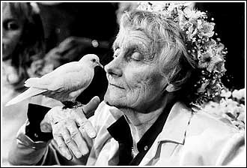

Astrid Lindgren

14 november 1907 – 28 januari 2002

Av: Johanna Wiksell-Bågenholm 8K

Innehållsförteckning:

Sida

- Framsida

2 Innehållsförteckning

3 Astrid som barn och ung (år 1907 – 1926)

- Astrid får arbete och hon börjar skriva böcker
(år 1928 – 1947)

- Astrid går i pension (år 1952 – 2002)

- Nils Karlsson Pyssling, Mio min Mio och Karlsson på taket (år 1950 – 1955)

- Rasmus på luffen, Madicken, Emil i Lönneberga och Bröderna Lejonhjärta (år 1956 – 1973)

- Ett urval av utmärkelser

- Vad Astrid Lindgren har betytt för mig

10 Källor
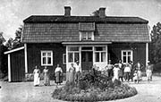
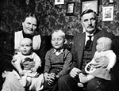
Astrid Anna Emilia Ericsson föddes den 14 november år 1907 i Vimmerby. Hon bodde på gården Näs tillsammans med mamma Hanna, pappa Samuel August, storebror Gunnar, lillasyster Stina och yngsta systern Ingegerd. Astrids far var bonde och dom arrenderade prästgårdens lantbruk.

Den 7 augusti 1914 börjar Astrid i skolan vilket beskrivs av Margareta Strömstedt i boken ”Astrid Lindgren – en levnadsberättelse”:

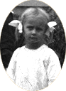
”Astrid var klädd i en smårutig klänning med håret virat i kringlor runt öronen. Hon hade mor med sig i sällskap. Prästen förrättade inskrivningen. Han ropade upp namnen på nybörjarna som skulle svara ja och sedan gå fram och ställa sig i rad vid katedern. Det hela måste ha tett sig ganska skräckinjagande – flera av barnen började snyfta. Astrid själv brast ut i hejdlös gråt när hennes namn ropades upp. Plötsligt försvann gråten. Jag hade sprängt blyghetsvallen och nu ville jag minsann vara kvar med de andra. Jag ville absolut inte gå och sätta mig! Framför mig stod en söt svart hårig flicka i röd ylleklänning. Henne ville jag bli bekant med. Jag började peta lite försiktigt på henne, sen petade jag mer. Och ännu mer. Då vände hon sig hastigt om och gav mig en ilsken och bestraffande blick att jag trodde jag skulle sjunka genom golvet. Men så småningom blev vi bänkkamrater och bästa vänner. Hon hette Märta”

När Astrid var 16 år tog hon realexamen med mycket bra betyg. Ett av hennes bästa ämnen var svenska.

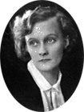
År 1924 börjar hon sitt första arbete som är på Wimmerby Tidning. Hennes arbetsuppgifter var att bland annat springa med spaltkorrektur från redaktionen till tryckeriet, svara i telefon och skriva notiser. Lite senare på året så flyttar Astrid till Stockholm för att lära sig stenografi och maskinskrivning på Bar-Lock.

Den 4 december 1926 då Astrid bara var 19 år, föder hon sitt första barn. Sonen Lars. Hon kan inte ta hand om Lars medans hon studerar, så hon blir tvungen att lämna bort honom till en fosterfamilj i Köpenhamn. Men hon reser ofta till Danmark för att hälsa på sin son.
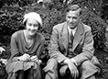
1928 får hon anställnig på KAK (senare Motor-männen) och hon är mycket uppskattad och omtyckt, inte minst av kontorschefen Sture Lindgren.

1930 gifter sig Astrid med Sture och dom flyttar till en tvårumslägenhet i Stockholm och Astrid blir hemmafru och får äntligen ta hand om sin son.

Den 21 maj 1934 föder hon sitt andra barn. Det är en liten flicka som döps till Karin.

År 1940 får hon anställnig på underrättelsetjänsten där hon läser och censurerar brev.

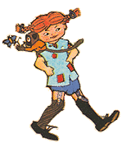
År 1941 föds Pippilotta Viktualia Rullgardina Krysmynta Efraimsdotter Långstrump. En dag när Astrids dotter Karin låg hemma och var sjuk, så bad hon mamma berätta om Pippi Långstrump. Astrid tyckte att namnet var så tokigt och därför blev berättelserna om Pippi lika tokiga.

År 1944 råkar Astrid ut för en halkolycka och hon blir sängliggandes i nästan en vecka. Det är nu hon börjar skriva ner alla historier om Pippi Långstrump. Hon tar en kopia av manuset och skickar den till Bonniers. I brevet som hon skickar med manuset skriver hon som slutfras ”I förhoppning att ni inte alarmerar barnavårdsnämnden”. Bokförläggaren Gerhard Bonnier gör nog ett av sina största misstag när han beslutar sig för att tacka nej till Pippi manuset.

I september år 1944 vinner hon andra pris i Rabén & Sjögrens flickbokstävling, med boken ”Britt-Mari lättar sitt hjärta”.

År 1945 utlyser Rabén & Sjögren ännu en tävling. Hon skickar in ett omarbetat manus av ”Pippi Långstrump” och denna gången vinner hon första pris. När boken om Pippi Långstrump släpps blir reaktionerna både positiva och negativa. Att huvud-personen i en barnbok struntade i vuxenvärldens alla regler och inte ens gick i skolan var för mycket för lärare och vänner av regler och disciplin. Men genom alla tider har barnen alltid älskat Pippi.

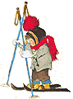
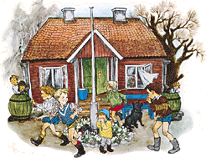
År 1947 blir Astrid förlagsredaktör på Rabén & Sjögrens barnboksavdelning. Det arbetet har hon kvar ända tills hon går i pension. Samma år kommer även boken om ”Barnen i Bullerbyn” ut. Boken handlar för det mesta om Astrids egen barndom och barndomsminnen.
År 1952 avlider hennes man Sture Lindgren. Han dog i inre blödningar.
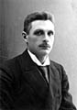
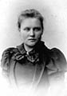
År 1969 är hennes båda föräldrar nu döda och hon börjar samla ihop sina egna anteckningar från sin fars berättelser, och det gamla kärleksbreven som har förvarats på Näs. Det blir början till en saga om hennes egna föräldrar. Samuel August i Svedstorp och Hanna i Hult publiceras först som en serie i tidningen Vi. Boken om Samuel August och Hanna kommer ut 1975.

År 1970 går Astrid i pension. Så här beskriver hon sin sista dag på jobbet:

” Och åren gick, hur kunde det gå så fort? Plötsligt var vi framme vid 1970 då både Hans Rabén och jag skulle gå i pension. En vacker lördagseftermiddag, när förlaget låg tyst och övergivet, kom jag dit för att i lugn och ro röja upp efter mej? Det var väldigt vad mycket papper som hade samlats i skrivbordslådorna på bara vid pass 20 år! Plötsligt blev jag lite vemodig. Jag tänkte på mitt liv med Rabén & Sjögren. Ända från 1944. Och nu var det 1970. Och nu var det slut. Men, sa jag till mej själv, har du tänkt på en sak? Nu behöver du aldrig mer göra någon förhoppningsfull människa ledsen och förtvivlad, därför att du måste säja till henne: 'Nej, ditt manus duger inte.' Det skulle jag slippa! Vilken underbart tröstande tanke!”
.
År 1976 skrev hon en artikel i Expressen där hon gick till angrepp mot den svenska skattepolitiken. Hon beskrev hur författare som egenföretagare tvingades betala över 100 procent i marginalskatt. Detta blev ett utav dom mest uppmärksammade inslagen i den valrörelsen.
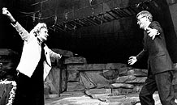
Den 14:e november 1987 fyller Astrid 80 år. Detta firas med stort kalas på Göta Lejon i Stockholm. Hon sitter uppe på scenen med blomsterkrans i håret och tar emot hyllning-arna. I 80-års present av statsministern Ingvar Carlsson får hon en ny djurskyddslag – Lex Lindgren.

År 1997 på sin 90-års dag vill hon helst dra sig undan all uppvaktning och vara ”ett ensamt litet djur inne i skogen”. Detta året blir hon också vald till Årets svensk och så här säger hon om utmärkelsen:

”Jag tror att ni har glömt en sak. Och det är att jag är en gammal människa som är döv och halvblind och nästan helgalen. Och den har ni gjort till årets svensk! Vi får akta oss för att sprida ut det, för att då kommer dom att tro att hela Sverige är på det sättet...”

Den 28 januari år 2002 somnar Astrid stilla in och börjar sin resa till Nangijala.
Hon har gjort 88 böcker och hon har sålt ungefär 120 miljoner exemplar över hela världen. Hennes böcker har blivit översatta till 76 olika språk. Här kommer lite fakta om några utav hennes böcker.

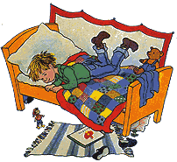
År 1950 kom ”Nils Karlsson Pyssling”. Den handlar om en liten pojke som heter Bertil. Han är ensam hemma under dagarna när hans föräldrar arbetar. En dag hör han plötsligt ett litet tippande på golvet under sängen. Han lutar sig över sängkanten för att se vad det är. Han tror inte sina ögon. Där under sängen står det en pojke som inte är högre än en tumme. Han heter Nils Karlsson Pyssling och han hyr ett rum av en otäck råtta. Bertil vill bli lika liten som pysslingen. Det är lätt som en plätt, säger pysslingen. Allt du behöver göra är att sätta pekfingret på spiken och säga killevippen.

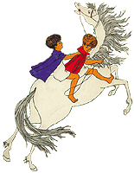
År 1954, då kommer boken om ”Mio min Mio” ut. Den handlar om en liten pojke, Bo Villhelm Olsson. Han bor hos ett par fosterföräldrar som heter tant Edla och farbror Sixten. Bosses mamma dog när han föddes och hans pappa vet han ingenting om. Tant Edla och farbror Sixten ville egentligen ha en liten flicka, men det fanns inga flickor på barnhemmet så dom fick ta Bo Villhelm Olsson istället. Tant Edla var ganska otrevlig. Bosse saknade sin far så mycket. Men en dag så hamnar Bosse i någonting som kallas för ”Landet i fjärran”. Där träffar han sin pappa för första gången och han är kung över en ö som kallas ”Gröna ängars ö”. Bosse får reda på att han egentligen heter prins Mio. Han har mycket att lära sig och han får reda på vad som finns på andra sidan bron. Där på andra sidan bron bor den onde riddar Kato i sin borg. Han fångar barn och för dom till sin borg, där han förvandlar dom till fåglar eller låser in dom i ett torn och låter dom svälta ihjäl. Mio träffar en pojke som heter Jum Jum och dom blir bästa vänner. Prins Mio och Jum Jum ger sig av på den vackra vita hästen Miramis för att rädda barnen från den hemske riddar Katos våld.

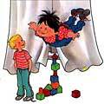
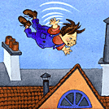
År 1955 kommer ”Lillebror och Karlsson på taket”.Jag är en vacker, genomklok och lagom tjock man i mina bästa år, säger Karlsson. Lillebror bor i en alldeles vanlig familj i ett alldeles vanligt hyreshus i Stockholm. En vacker dag kommer Karlsson inflygande genom Lillebrors fönster och efter det så blir ingenting sig likt.

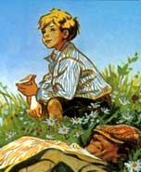
År 1956 kom ”Rasmus på luffen”. Rasmus bor på ett strängt barnhem, men han har väldigt kul ändå. Han har ju sin bästa kompis Gunnar. Men Rasmus högsta önskan är att få flytta till en riktig familj. Ibland kommer det barnlösa människor till barnhemmet för att välja sig ett litet barn. Men dom väljer alltid flickor med långt, ljust och lockigt hår. Killar med rakt hår är det ingen som vill ha. Han inser att ingen kommer att välja honom, så han tar saken i egna händer och bestämmer sig för att hitta en familj som vill ha honom.
Han rymmer...

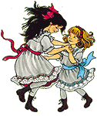
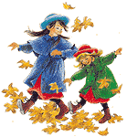
År 1960 kom ”Madicken”. Boken handlar om två systrar som heter Margareta (men kallas för Madicken) och Elisabet (kallas för Lisabet). Dom bor i ett stort rött hus i Junibacken med mamma, pappa, Alva, pudeln Sasso och kattungen Gosan. Madicken är en påhittig ung fröken som får sina infall lika fort som en gris blinkar, säger Linus-Ida. Hon hittar på en massa saker utan att tänka på vad konsekvenserna blir. Hennes bäste vän heter Abbe Nilsson och han bor i huset brevid. Hon är jättekär i honom.

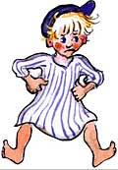
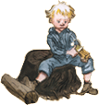
Första boken om Emil i Lönneberga kommer ut år 1963. Boken handlar om en liten pojke som bor i Katthult i Småland. Emil är full med hyss. Varje gång han gjort något hyss så får han sitta i snickerboa tills han har begrundat sina hyss. När han sitter i snickerboa så täljer han trägubbar. Emils mamma heter Alma, pappa heter Anton, lillasyster Ida, pigan Lina och drängen Alfred. Drängen var också Emils bäste kompis. Emil hade två favorit saker, det var hans ”mysse” och hans ”bysse”. Myssen var en blå skärmössa som hans pappa hade köpt till honom och hans bysse var ett trägevär.
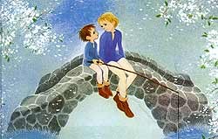
”Bröderna Lejonhjärta” kom ut år 1973. Boken handlar om två bröder, Karl (Skorpan) och Jonatan. Skorpan ligger hemma och är allvarligt sjuk. Han vet att han kommer att dö, men Jonatan berättar hur bra han kommer att ha det i Nangijala och att han själv kommer dit snart. När Jonatan är ute ser han att det har börjat brinna inne hos Skorpan, så han rusar in för att rädda honom. Det brinner så mycket att dom inte kan ta sig ut genom dörren, så dom hoppar ut genom fönstret. Skorpan överlever, men Jonatan dör. När Skorpan också dött träffar han sin bror igen i Nangijala. Dom får vara med om många äventyr.
Astrid har även belönats med en hel rad priser, utmärkelser och hedersbetygelser.

Här följer ett urval:

- Andra pris i Rabén & Sjögrens pristävlan om flickböcker med Britt-Mari lättar sitt hjärta

- Första pris i Rabén & Sjögrens pristävlan om barnböcker med Pippi Långstrump

- Svenska Dagbladets litteraturpris för Pippi Långstrump
Delat förstapris i Rabén & Sjögrens pristävlan om detektivböcker för ungdom med Mästerdetektiven Blomkvist

- Nils Holgersson-plaketten för Nils Karlsson-Pyssling (Sveriges Allmänna Biblioteksförening)

- Expressens Heffaklump för Än lever Emil i Lönneberga
Litteraturfrämjandets hederspris Guldskeppet
Lewis Carroll Shelf Award för Jul i stallet med bilder av Harald Wiberg

- Svenska Akademiens stora guldmedalj

- Bokhandelsmedhjälparnas plakett "Din bok - vårt val" för Bröderna Lejonhjärta
"Medalj för leende" för Karlsson på taket och Pippi Långstrump (sovjetisk utmärkelse)

- Friedenspreis des deutschen Buchhandels (Börsenverein)
International Writer's Prize, Wales (Welsh Arts Council)
Hedersdoktor vid Universitetet i Leicester, England

1986 Selma Lagerlöfs litteraturpris
Swede of the Year (Swedish Council of America)
Årets djurvän (Svenska Djurskyddsföreningen)
LEGO-priset, Danmark

- Slovenska statens medalj

- Vald till årets svensk av tidningen Aftonbladets läsare

- Medicine hedersdoktor, Linköpings universitet



Vad Astrid Lindgren har betytt för mig

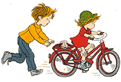

Astrid Lindgren är helt klart den bästa barnboksförfattarinnan genom tiderna. Hon verkar ha varit en underbar människa som skrev många bra böcker. Min favorit är nog Rasmus på luffen.

Astrid Lindgrens verk tror jag har betytt väldigt mycket för både barn och vuxna. För mig har hon betytt väldigt mycket, Astrid var en del av min barndom. Jag har inte läst så många utav hennes böcker, men jag brukade alltid lyssna på kassettband när jag skulle sova. Jag hade Emil, Pippi, Rasmus, Nils Karlsson Pyssling m.fl. Jag blev alltid lika rädd när jag lyssnade på Nils Karlsson Pyssling, för jag tyckte att råttan Tjofsan var så läskig. Jag försökte somna innan han sa nånting på bandet.

När jag var liten gick jag och tittade på en teaterföreställning med figurer från Astrid Lindgrens värld. Det var från Emil i Lönneberga, Pippi Långstrump, Madicken, Karlsson på taket och Mio min Mio. Det som är så tråkigt är att jag var så liten att jag inte kommer ihåg så mycket utav föreställningarna.Mina föräldrar har fått berätta för mig hur dom var.

En annan figur som jag tyckte jättemycket om var Lotta på Bråkmakargatan. Hon och jag var ungefär likadana som 5-åringar. Ganska gapiga av oss, envisa, lite lagom påhittiga. När jag lekte ensam, så lekte jag att jag var Lotta. Även det kassetbandet hade jag. Lotta på Bråkmakargatan 1 och 2 som jag brukade somna till. Jag tittade ofta på videofilmen också, så jag kunde varenda replik.

På senare år har jag tittat mycket på Mio min Mio. När jag gick i 1-3 brukade min lärare läsa böcker som ”Bröderna Lejonhjärta”, ”Mästerdektetiven Blomkvist” och ”Mio min Mio” och vi satt samlade på golvet och lyssnade med stora öron.

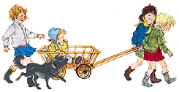
Astrid levde (som jag ser det) i en fantasivärld fylld med äventyr som hon sedan skrev ner och delade med sig till världens barn. Hon visade mig vägen in i fantasins värld. Min alldelles egen lilla värld full av äventyr, bus, drömmar och lekar.
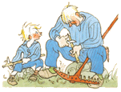

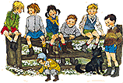

Källor:

1. www.aftonbladet.se
2. www.astridlindgren.se
3. Expressen
4. Skolans författarlexikon alex 2000

